Budownictwo mieszkaniowe w województwie mazowieckim w 2023 r.
W 2023 r. w województwie mazowieckim oddano do użytkowania więcej mieszkań niż przed rokiem. Spadła liczba mieszkań, których budowę rozpoczęto oraz na których budowę wydano pozwolenia lub dokonano zgłoszenia z projektem budowlanym.
100,8
Dynamika liczby mieszkań oddanych do użytkowania r/r

Nowe budynki mieszkalne oddane do użytkowania
O 6,3% mniej oddano do użytkowania nowych budynków mieszkalnych
Na terenie województwa mazowieckiego w 2023 r. oddano do użytkowania – 16005 nowych budynków mieszkalnych (tj. o 6,3% mniej niż przed rokiem). Większość z nich przekazano na terenach wiejskich – 10897 (68,1%). Biorąc pod uwagę liczbę kondygnacji najwięcej wybudowano budynków 2–kondygnacyjnych (65,7%) i 1–kondygnacyjnych (26,9% nowych budynków). Przeciętny czas trwania budowy nowego budynku mieszkalnego wyniósł 44,6 miesiąca i był o 0,5 miesiąca krótszy niż w 2022 r. W mieście czas ich budowy skrócił się o 0,4 miesiąca, natomiast na wsi wydłużył się o 0,1 miesiąca.
Inwestorzy indywidualni zrealizowali blisko 69% ogólnej liczby nowych budynków mieszkalnych
W 2023 r. inwestorzy indywidualni wybudowali – 11004 nowe budynki mieszkalne (w 2022 r. –12191 budynków). Ich udział w ogólnej liczbie nowych budynków mieszkalnych oddanych do użytkowania wyniósł 68,8% (w 2022 r. – 71,4%). Pod względem liczby mieszkań wybudowanych przez inwestorów indywidualnych dominowały głównie budynki jednomieszkaniowe, które w 2023 r. stanowiły 98,2% liczby nowych budynków mieszkalnych oddanych przez inwestorów indywidulanych.

Mieszkania oddane do użytkowania
W 2023 r. na terenie województwa mazowieckiego oddano do użytkowania – 43464 mieszkania (tj. o 0,8% więcej niż przed rokiem). Najwięcej mieszkań przekazano w miesiącu marcu –4461, a najmniej w lipcu – 2778. Udział mieszkań oddanych w województwie stanowił 19,6% efektów budownictwa w kraju.
Największa grupa mieszkań oddanych do użytkowania wybudowana została w nowych budynkach mieszkalnych (99,3%). Pozostałe to mieszkania powstałe w wyniku rozbudowy już istniejących budynków mieszkalnych (0,5%), uzyskane z przebudowy i adaptacji pomieszczeń niemieszkalnych w budynkach mieszkalnych (0,1%) oraz w budynkach niemieszkalnych (0,04%).

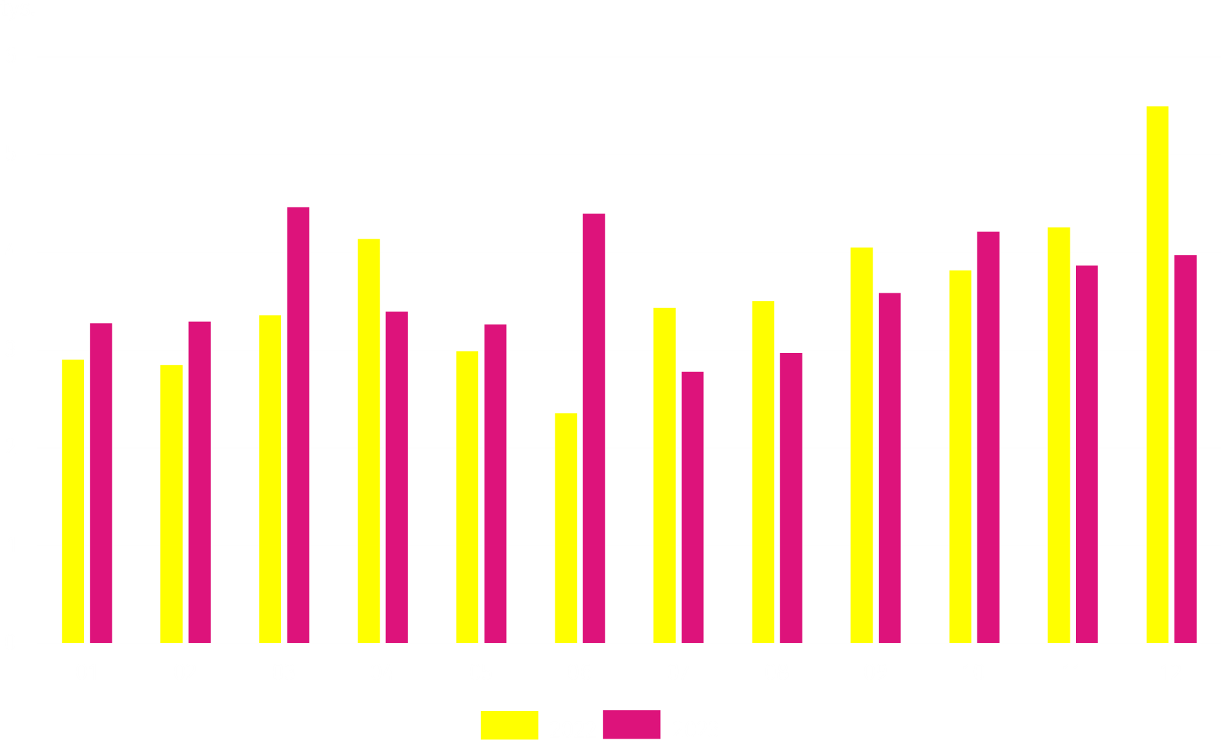
Wykres 1. Mieszkania oddane do użytkowania
Na terenie miast województwa oddano do użytkowania 30313 mieszkań (o 2,6% więcej niż przed rokiem), a ich udział w ogólnej liczbie przekazanych mieszkań w województwie zwiększył się o 1,2 p. proc. Mieszkania oddane do użytkowania w m.st. Warszawie stanowiły 37,0% efektów budownictwa mieszkaniowego województwa i 53,1% efektów uzyskanych w miastach (w 2022 r. odpowiednio 35,9% i 52,3%). Na terenach wiejskich województwa liczba mieszkań przekazanych do użytkowania spadła o 3,2% w skali roku.
Mieszkania oddane do użytkowania w m.st. Warszawie stanowiły 37,0% ogółu oddanych mieszkań w województwie
W miastach 88,5% mieszkań przeznaczonych było na sprzedaż lub wynajem (w m.st. Warszawie 94,0%). Na wsi ponad 66% mieszkań oddanych do użytkowania stanowiły mieszkania wybudowane przez inwestorów indywidualnych.
W 2023 r. w województwie mazowieckim odnotowano wzrost liczby mieszkań oddanych do użytkowania w budownictwie przeznaczanym na sprzedaż lub wynajem (o 1357), społecznym czynszowym (o 282) oraz komunalnym (o 191). Mniej mieszkań niż przed rokiem oddano do użytkowania w budownictwie indywidualnym (o 1212), spółdzielczym (o 275) oraz zakładowym (o 16).

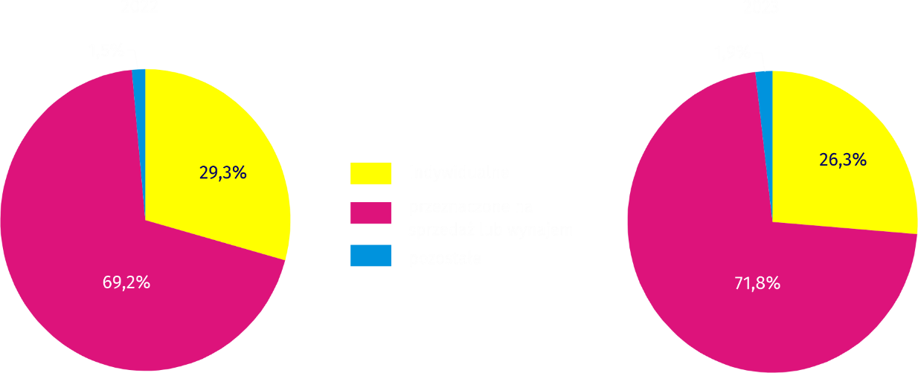
Wykres 2. Struktura mieszkań oddanych do użytkowania według form budownictwa

Tablica 1. Mieszkania oddane do użytkowania według form budownictwa w 2023 r.
Wyszczególnienie | Mieszkania | Izby | Powierzchnia użytkowa mieszkań w m²
Wyszczególnienie | Mieszkania | Izby | razem | przeciętna 1 mieszkania
Ogółem | 43464 | 157194 | 3765945 | 86,6
Miasta | 30313 | 91689 | 2069664 | 68,3
w tym m.st. Warszawa | 16092 | 44875 | 993438 | 61,7
Wieś | 13151 | 65505 | 1696281 | 129,0
Budownictwo:
Indywidualne | 11413 | 62341 | 1693418 | 148,4
Przeznaczone na sprzedaż lub wynajem | 31200 | 92952 | 2033357 | 65,2
Spółdzielcze | 191 | 469 | 9354 | 49,0
Komunalne | 262 | 538 | 10873 | 41,5
Społeczne czynszowe | 384 | 847 | 18132 | 47,2
Zakładowe | 14 | 47 | 811 | 57,9

Standard mieszkań oddanych do użytkowania
Mieszkania o największej przeciętnej powierzchni użytkowej oddano w budownictwie indywidualnym — 148,4 m²
W 2023 r. przeciętna powierzchnia użytkowa 1 mieszkania oddanego do użytkowania wynosiła 86,6 m² i w stosunku do roku poprzedniego zmniejszyła się o 2,6 m². Mieszkania o największej przeciętnej powierzchni użytkowej oddano w budownictwie indywidualnym – 148,4 m² (w 2022 r.–147,5 m²), najmniejsze w budownictwie komunalnym – 41,5 m² (w 2022 r. – 43,8 m²).
W miastach przeciętna powierzchnia użytkowa 1 mieszkania przekazanego do eksploatacji wynosiła 68,3 m² (w 2022 r. – 70,2 m²), a na wsi była prawie dwukrotnie większa.
Wśród powiatów największa przeciętna powierzchnia użytkowa 1 mieszkania oddanego do użytkowania wystąpiła w powiecie siedleckim – 153,9 m² i była ona prawie dwukrotnie większa niż przeciętna w województwie. Dużą przeciętną powierzchnią użytkową 1 mieszkania przekazanego do użytkowania charakteryzowały się mieszkania w powiatach: ostrołęckim – 146,9 m², makowskim – 144,7 m², szydłowieckim – 141,5 m². Mieszkania o najmniejszej powierzchni wybudowano w m.st. Warszawie – 61,7 m², m. Płocku – 63,8 m², m. Ostrołęce – 68,4 m².
Przeciętne mieszkanie oddane do użytkowania składało się z 3,6 izby
W 2023 r. mieszkanie oddane do użytkowania na terenie województwa mazowieckiego składało się przeciętnie z 3,6 izby (w 2021 r. – 3,7). Największe mieszkania zostały przekazane przez inwestorów budujących mieszkania indywidualne – 5,5 izby, a najmniejsze przez budujących mieszkania komunalne – 2,1 izby.

Tablica 2. Mieszkania oddane do użytkowania według liczby izb w 2023 r.
Wyszczególnienie | Ogółem | Mieszkania – w % – o liczbie izb
Wyszczególnienie | Ogółem | 1 | 2 | 3 | 4 | 5 | 6 | 7 | 8 i więcej
Budownictwo indywidualne
Ogółem | 11413 | 0,2 | 0,8 | 3,7 | 15,1 | 33,4 | 29,6 | 11,4 | 5,8
Miasta | 2699 | 0,5 | 0,7 | 3,6 | 13,5 | 32,0 | 29,2 | 12,0 | 8,4
w tym m.st. Warszawa | 582 | 1,9 | 1,4 | 4,1 | 10,8 | 27,5 | 28,0 | 13,9 | 12,4
Wieś | 8714 | 0,1 | 0,8 | 3,7 | 15,6 | 33,8 | 29,7 | 11,2 | 5,0
Poza budownictwem indywidualnym
Ogółem | 32051 | 6,6 | 34,5 | 30,6 | 17,3 | 7,6 | 2,7 | 0,4 | 0,3
Miasta | 27614 | 7,3 | 38,3 | 32,4 | 15,8 | 4,1 | 1,7 | 0,2 | 0,1
w tym m.st. Warszawa | 15510 | 8,9 | 40,1 | 31,3 | 15,3 | 3,3 | 0,9 | 0,2 | 0,1
Wieś | 4437 | 1,9 | 10,7 | 19,3 | 27,0 | 29,3 | 9,2 | 1,4 | 1,2
Jakość mieszkań przekazywanych do użytkowania określa ich wyposażenie w instalacje techniczno-sanitarne. W 2023 r. blisko 95% mieszkań wyposażonych było w wodociąg z sieci, ponad 81% w kanalizację z odprowadzeniem do sieci, 41% w centralne ogrzewanie z sieci, blisko 40% w ciepłą wodę dostarczaną centralnie i ponad 35% w gaz z sieci.

Natężenie budownictwa mieszkaniowego
W 2023 r. na 1000 ludności oddano 7,9 mieszkań (w skali roku wzrost o 0,1 punktu; w miastach wzrost o 0,2 punktu, a na wsi spadek o 0,2 punktu).

Tablica 3. Wybrane wskaźniki dotyczące mieszkań oddanych do użytkowania w 2023 r.
Wyszczególnienie | Województwo | Miasta | Wieś
Mieszkania na 1000 ludności | 7,9 | 8,5 | 6,8
Mieszkania na 1000 zawartych małżeństw | 1945 | 2046 | 1748
Izby na 1000 ludności | 28,5 | 25,7 | 33,7
Najwięcej mieszkań na 1000 ludności oddano do użytkowania w powiecie piaseczyńskim – 15,4 (wobec 13,9 w 2022 r.), pruszkowskim – 14,4 (wobec 13,1 w 2022 r.), żyrardowskim – 12,3 (wobec 5,7 w 2022 r.), natomiast najmniej w powiecie lipskim i makowskim – po 2,3 (w 2022 r. odpowiednio 3,4 i 4,5). W 11 powiatach (grodziskim, legionowskim, mińskim, mławskim, piaseczyńskim, pruszkowskim, warszawskim zachodnim, wołomińskim, wyszkowskim, żyrardowskim, m.st. Warszawa,) wskaźnik przyjął wartość wyższą od średniej wojewódzkiej – 7,9.
W 2023 r. liczba mieszkań oddanych do użytkowania w przeliczeniu na 1000 nowo zawartych małżeństw wzrosła i wyniosła 1945 (wobec 1838 w 2022 r.); w miastach – 2046, na wsi – 1748. W 34 z 42 powiatów województwa oddano do użytkowania więcej mieszkań niż zawarto małżeństw. Najwyższy wskaźnik zanotowano w powiecie piaseczyńskim – 4670, najniższy w powiecie makowskim – 533.
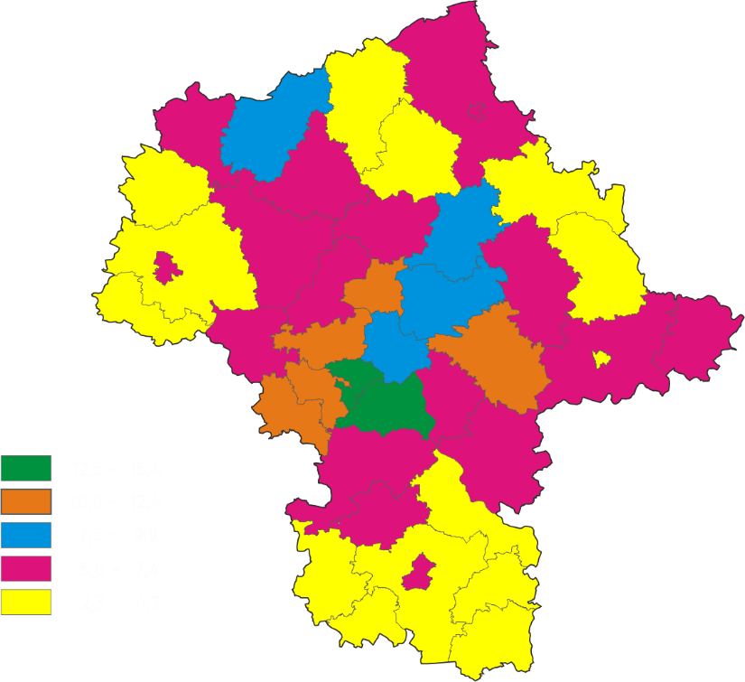
Mapa 1. Mieszkania oddane do użytkowania na 1000 ludności w 2023 r.
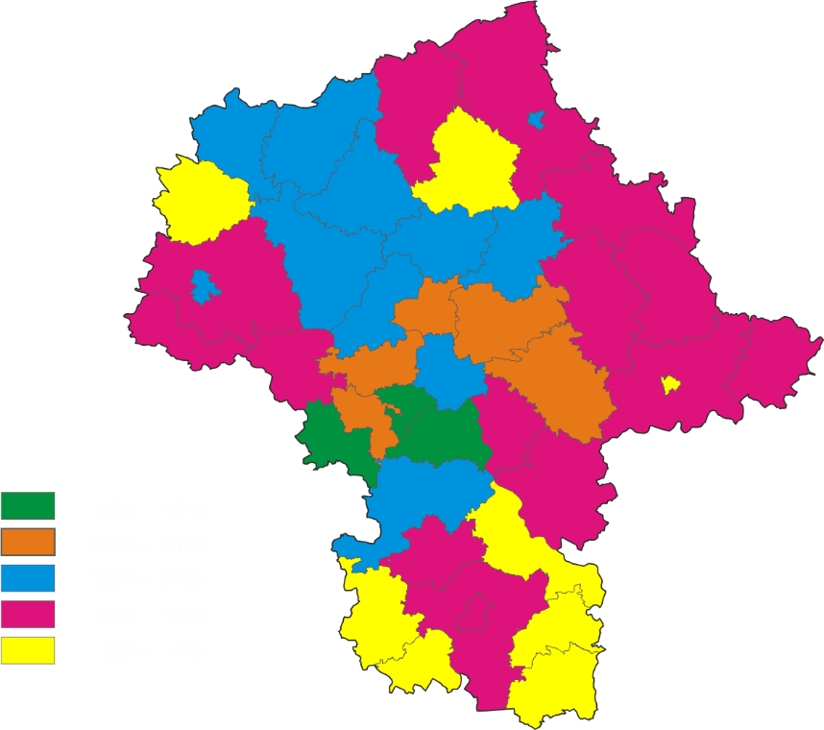
Mapa 2. Mieszkania oddane do użytkowania na 1000 zawartych małżeństw w 2023 r.

Mieszkania, których budowę rozpoczęto
Mieszkania rozpoczęte realizowane na sprzedaż lub wynajem stanowiły blisko 70%
W 2023 r. na terenie województwa mazowieckiego rozpoczęto budowę – 36372 mieszkań (tj. o 0,5% mniej niż w 2022 r.). Mieszkania rozpoczęte realizowane na sprzedaż lub wynajem stanowiły 69,7%, zaś mieszkania w budownictwie indywidualnym 28,5%. Pozostałe 1,8% stanowiły inwestycje rozpoczęte przez inwestorów w budownictwie spółdzielczym, komunalnym społecznym czynszowym i zakładowym.

Wydane pozwolenia lub dokonane zgłoszenia z projektem budowlanym
Liczba mieszkań, na których budowę wydano pozwolenia lub dokonano zgłoszenia z projektem budowlanym spadła o 17,0%

W 2023 r. w województwie mazowieckim wydano pozwolenia lub dokonano zgłoszeń z projektem budowlanym na budowę 44929 mieszkań (tj. o 17,0% mniej niż w 2022 r.) o średniej powierzchni 83,4 m². W nowych budynkach mieszkalnych powstanie 44541 mieszkań (wobec 53434 mieszkania w 2022 r.). Pozostałe mieszkania powstaną w nowych budynkach niemieszkalnych, zbiorowego zamieszkania oraz w rozbudowanych i przebudowanych budynkach mieszkalnych i niemieszkalnych. Spośród wszystkich mieszkań, na budowę których wydano pozwolenia lub dokonano zgłoszenia z projektem budowlanym 24,2% (wobec 23,0% w 2022 r.) będzie zrealizowanych przez inwestorów indywidualnych.

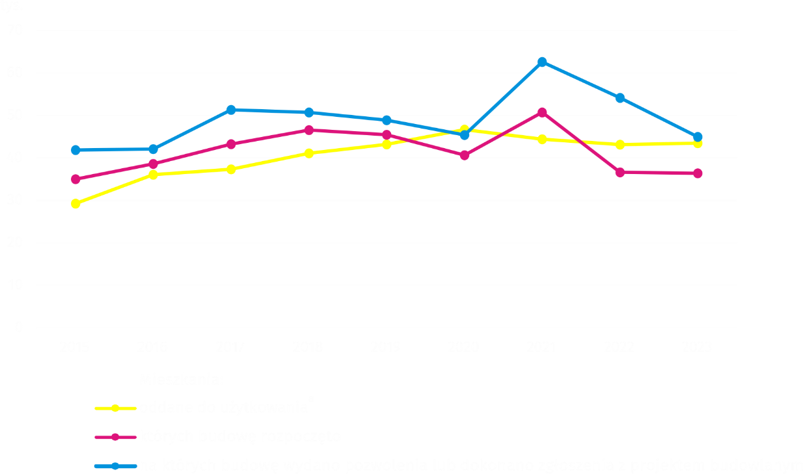
Wykres 3. Budownictwo mieszkaniowe
a Łącznie z mieszkaniami uzyskanymi z przebudowy i adaptacji pomieszczeń niemieszkalnych oraz z mieszkaniami w budynkach zbiorowego zamieszkania i budynkach niemieszkalnych.

Tablica 4. Województwo mazowieckie na tle kraju w 2023 r. — wybrane dane
Wyszczególnienie | Polska | Województwo
Wyszczególnienie | ogółem |  | Polska=100
Budynki mieszkalne nowe oddane do użytkowaniaª
liczba | 99807 | 16005 | 16,0
kubatura w tys. m³ | 99020,8 | 19763,6 | 20,0
Mieszkania oddane do użytkowania^{b}
liczba | 221259 | 43464 | 19,6
na 1000 ludności | 5,9 | 7,9 | .
na 1000 zawartych małżeństw | 1517 | 1945 | .
Izby^{b}
liczba | 838232 | 157194 | 18,8
przeciętna liczba izb w mieszkaniu | 3,8 | 3,6 | .
Powierzchnia użytkowa mieszkań^{b}
w tys. m² | 19903,4 | 3765,9 | 18,9
przeciętna 1 mieszkania w m² | 90,0 | 86,6 | .
Mieszkania oddane do użytkowania według form budownictwa^{b}:
indywidualne | 79365 | 11413 | 14,4
przeznaczone na sprzedaż lub wynajem | 137583 | 31200 | 22,7
spółdzielcze | 1006 | 191 | 19,0
komunalne | 1232 | 262 | 21,3
społeczne czynszowe | 2017 | 384 | 19,0
zakładowe | 56 | 14 | 25,0
a Dotyczy budynków oddawanych do użytkowania w całości lub jako pierwsze części nowych budynków; nie dotyczy budynków zbiorowego zamieszkania oraz budynków jednorodzinnych nieprzystosowanych do stałego zamieszkania (domów letnich i domków wypoczynkowych oraz rezydencji wiejskich). b Łącznie z mieszkaniami uzyskanymi z przebudowy i adaptacji pomieszczeń niemieszkalnych oraz z mieszkaniami w budynkach zbiorowego zamieszkania i budynkach niemieszkalnych.

Tablica 4. Województwo mazowieckie na tle kraju w 2023 r. — wybrane dane (dok.)
Wyszczególnienie | Polska | Województwo
Wyszczególnienie | ogółem |  | Polska=100
Mieszkania, których budowę rozpoczęto
liczba | 189093 | 36372 | 19,2
indywidualne | 69607 | 10367 | 14,9
przeznaczone na sprzedaż lub wynajem | 114526 | 25340 | 22,1
spółdzielcze | 288 | 47 | 16,3
komunalne | 966 | 115 | 11,9
społeczne czynszowe | 3498 | 403 | 11,5
zakładowe | 208 | 100 | 48,1
Mieszkania, na których budowę wydano pozwolenia lub dokonano zgłoszenia z projektem budowlanym | 241690 | 44929 | 18,6
w tym budownictwo indywidualne | 72331 | 10876 | 15,0
W przypadku cytowania danych Głównego Urzędu Statystycznego prosimy o zamieszczenie informacji: „Źródło: dane GUS”, a w przypadku publikowania obliczeń dokonanych na danych opublikowanych przez GUS prosimy o zamieszczenie informacji: „Opracowanie własne na podstawie danych GUS”.

Opracowanie merytoryczne:  Urząd Statystyczny w Warszawie  Dyrektor Agnieszka Ajdyn  Tel: 22 464 23 15 | Rozpowszechnianie:  Centrum Informacji Statystycznej  Marcin Kałuski  Tel: 22 464 20 91
Obsługa mediów  Tel: 22 464 20 91  e-mail: m.kaluski@stat.gov.pl |   www.warszawa.stat.gov.pl

@Warszawa_STAT

@UrzadStatystycznywWarszawie

gus_stat

glownyurzadstatystycznygus

glownyurzadstatystyczny
Powiązane opracowania
Budownictwo mieszkaniowe w województwie mazowieckim w 2023 r. – infografika
Komunikat o sytuacji społeczno-gospodarczej województwa mazowieckiego. Grudzień 2023 r.

Biuletyn statystyczny województwa mazowieckiego 4 kwartał 2023 r.
Raport o sytuacji społeczno-gospodarczej województwa mazowieckiego 2024
Temat dostępny w bazach danych
Bank Danych Lokalnych (BDL) Przemysł i budownictwo
Dziedzinowe Bazy Wiedzy (DBW) Budownictwo
Ważniejsze pojęcia dostępne w słowniku
Budownictwo indywidualne
Budownictwo komunalne
Budownictwo przeznaczone na sprzedaż lub wynajem
Budownictwo społeczne czynszowe
Budownictwo spółdzielcze
Budownictwo zakładowe
Izby oddane do użytkowania
Mieszkania oddane do użytkowania
Powierzchnia użytkowa mieszkań oddanych do użytkowania

Dotyczy budynków oddawanych do użytkowania w całości lub jako pierwsze części nowych budynków; nie dotyczy budynków zbiorowego zamieszkania oraz budynków jednorodzinnych nieprzystosowanych do stałego zamieszkania (domów letnich i domków wypoczynkowych oraz rezydencji wiejskich).2 Łącznie z mieszkaniami uzyskanymi z przebudowy i adaptacji pomieszczeń niemieszkalnych oraz z mieszkaniami w budynkach zbiorowego zamieszkania i budynkach niemieszkalnych.

